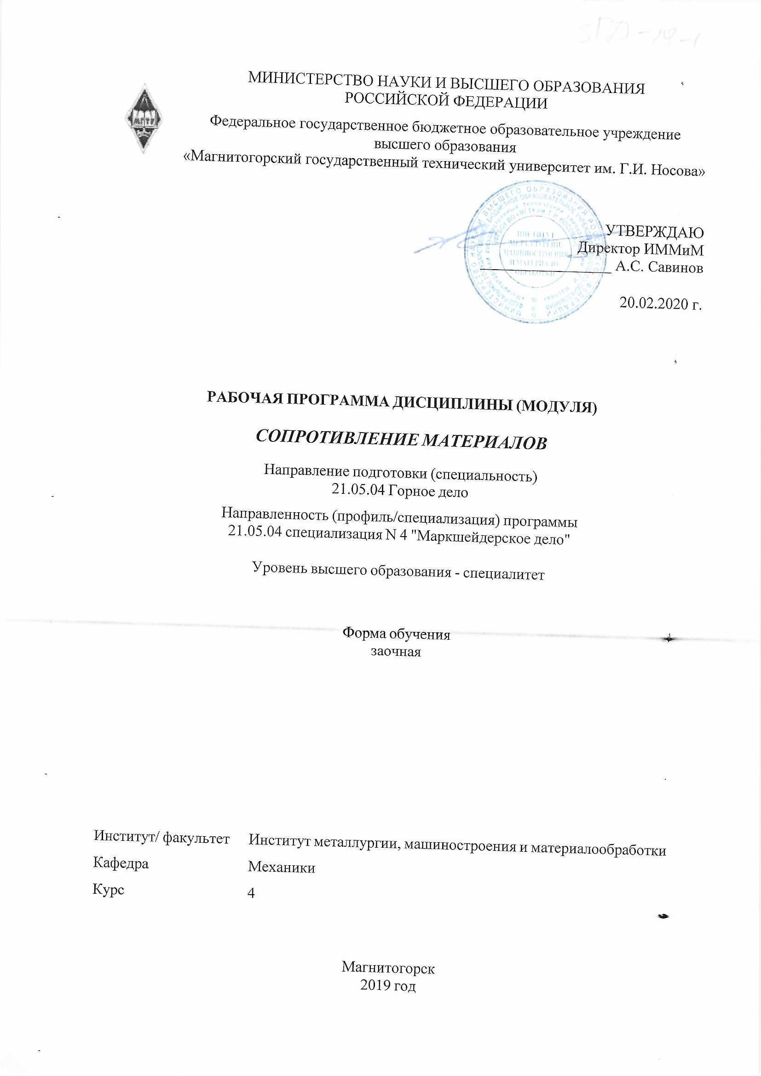

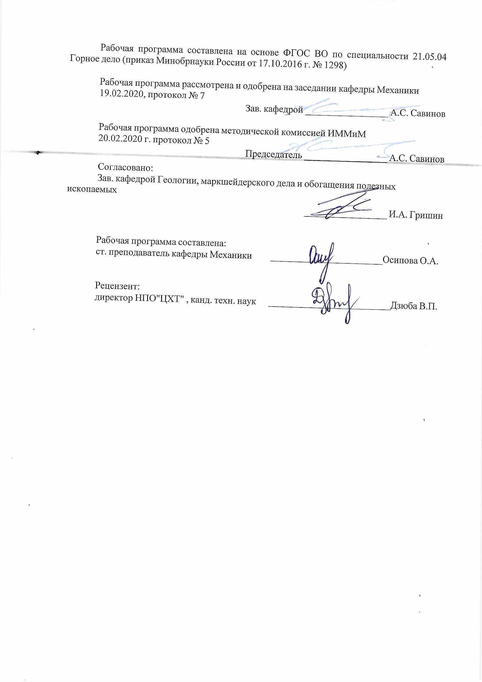

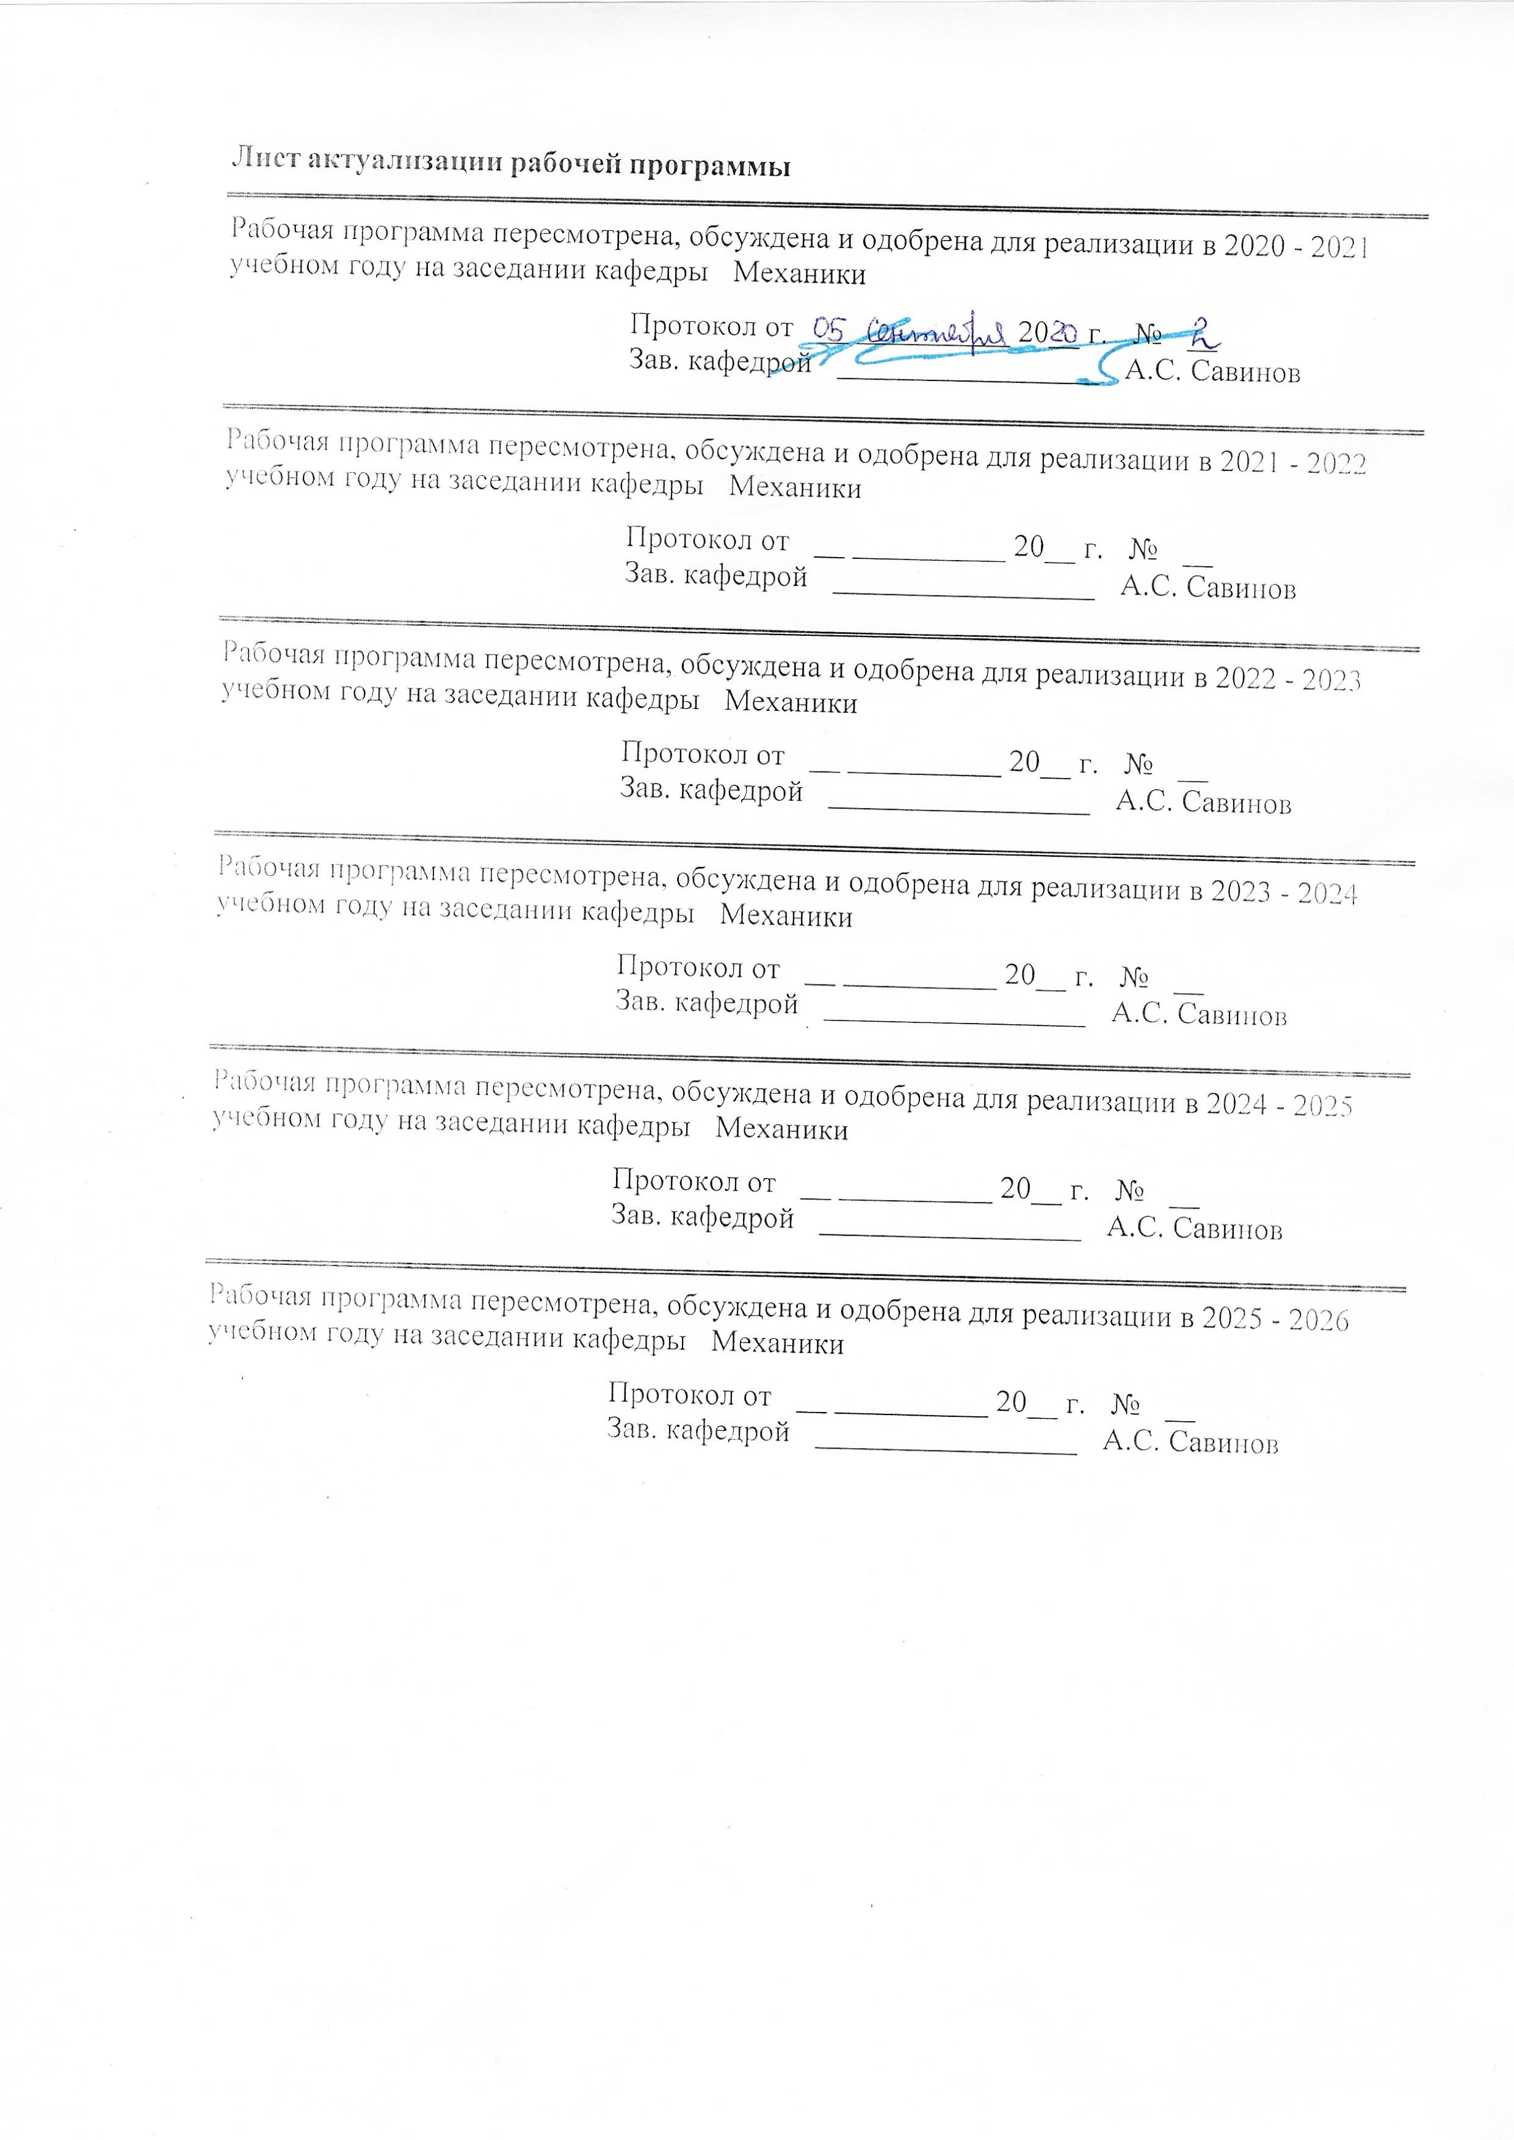

|  |  |
| --- | --- |
| **1** **Цели** **освоения** **дисциплины** **(модуля)** | |
| Целями освоения дисциплины «Сопротивление материалов»: является освоение первоначальных практических и теоретических основ расчёта напряжённого состояния тела при различных деформациях и служит основой изучения специальных дисциплин. | |
|  |  |
| **2** **Место** **дисциплины** **(модуля)** **в** **структуре** **образовательной** **программы** | |
| Дисциплина Сопротивление материалов входит в базовую часть учебного плана образовательной программы.  Для изучения дисциплины необходимы знания (умения, владения), сформированные в результате изучения дисциплин/ практик: | |
| Теоретическая механика | |
| Математика | |
| Физика | |
| Начертательная геометрия, инженерная и компьютерная графика | |
| Знания (умения, владения), полученные при изучении данной дисциплины будут необходимы для изучения дисциплин/практик: | |
| Прикладная механика | |
| Строительная геотехнология | |
| Подготовка к сдаче и сдача государственного экзамена | |
|  |  |
| **3** **Компетенции** **обучающегося,** **формируемые** **в** **результате** **освоения**  **дисциплины** **(модуля)** **и** **планируемые** **результаты** **обучения** | |
| В результате освоения дисциплины (модуля) «Сопротивление материалов» обучающийся должен обладать следующей компетенцией: | |
|  |  |
| **Структурный**  **элемент**  **компетенции** | **Планируемые результаты обучения** |
| ОПК-9 владением методами анализа, знанием закономерностей поведения и управления свойствами горных пород и состоянием массива в процессах добычи и переработки твердых полезных ископаемых, а также при строительстве и эксплуатации подземных сооружений | |
| Знать | •основные положения, гипотезы сопротивления материалов, аналитические и экспериментальные методы определения перемещений при изгибе; оценки прочности при простых и сложном сопротивлении, продольном изгибе;  •методы и практические приёмы расчёта стержней и стержневых си- стем при различных силовых деформационных и температурных воз -действиях |
| Уметь | • грамотно составлять расчётные схемы  • подбирать необходимые размеры сечений стержней из условий прочности, жёсткости и устойчивости |
| Владеть | • навыками рационального проектирования объектов простой конфигурации при деформациях растяжения - сжатия, изгиба, кручения, с учётом жёсткости и устойчивости рассматриваемых систем.  • навыками в построении эпюр внутренних усилий в статически определимых системах. |

|  |  |  |  |  |  |  |  |  |  |
| --- | --- | --- | --- | --- | --- | --- | --- | --- | --- |
|  | **4.** **Структура,** **объём** **и** **содержание** **дисциплины** **(модуля)** | | | | | | | | |
| Общая трудоемкость дисциплины составляет 2 зачетных единиц 72 акад. часов, в том числе:  – контактная работа – 8,7 акад. часов:  – аудиторная – 8 акад. часов;  – внеаудиторная – 0,7 акад. часов  – самостоятельная работа – 59,4 акад. часов;  – подготовка к зачёту – 3,9 акад. часа  Форма аттестации - зачет | | | | | | | | | |
|  |  |  |  |  |  |  |  |  |  |
| **Раздел/ тема**  **дисциплины** | | **Курс** | **Аудиторная**  **контактная работа**  **(в акад. часах)** | | | **Самостоятельная работа студента** | **Вид самостоятельной**  **работы** | **Форма текущего контроля успеваемости и**  **промежуточной аттестации** | **Код компетенции** |
| Лек. | лаб.  зан. | практ. зан. |
| 1. Раздел 1 | | |  | | | | | | |
| 1.1 Введение в курс, цели и задачи обучения.  Основные понятия и определения. Метод сечений. Внутренние силовые факторы (ВСФ). Построение эпюр ВСФ в балках и рамах. | | 4 | 1 |  | 1 | 9,4 | Изучение материала на образовательном портале, выполнение контрольной работы | Контрольная работа | ОПК-9 |
| 1.2 Центральное растяжение – сжатие. Сдвиг. Кручение. | | 0,5 |  | 1/1И | 10 | Изучение материала на образовательном портале, выполнение контрольной работы | Контрольная работа | ОПК-9 |
| 1.3 Геометрические характеристики плоских поперечных сечений. | | 0,5 |  |  | 5 | Изучение материала на образовательном портале, выполнение контрольной работы | Контрольная работа | ОПК-9 |
| 1.4 Прямой поперечный изгиб. Элементы рационального проектирования простейших систем. Расчёт по теориям прочности. | | 1 |  | 1 | 10 | Изучение материала на образовательном портале, выполнение контрольной работы | Контрольная работа | ОПК-9 |
| 1.5 Продольно-поперечный изгиб. Устойчивость сжатых стержней. | |  |  |  | 5 | Изучение материала на образовательном портале, выполнение контрольной работы | Контрольная работа | ОПК-9 |
| 1.6 Сложное сопротивление. Косой изгиб. Внецентренное растяжение – сжатие. Изгиб с кручением круглого вала. | |  |  | 1/1И | 5 | Изучение материала на образовательном портале, выполнение контрольной работы | Контрольная работа | ОПК-9 |
| 1.7 Определение перемещений в балках. Статически неопределимые балки | | 1 |  |  | 5 | Изучение материала на образовательном портале, выполнение контрольной работы | Контрольная работа | ОПК-9 |
| 1.8 Расчёт движущихся с ускорением элементов конструкций | |  |  |  | 5 | Изучение материала на образовательном портале, выполнение контрольной работы | Контрольная работа | ОПК-9 |
| 1.9 Удар. Усталость. Расчёт по несущей способности. | |  |  |  | 5 | Изучение материала на образовательном портале, выполнение контрольной работы. | Контрольная работа | ОПК-9 |
| Итого по разделу | | | 4 |  | 4/2И | 59,4 |  |  |  |
| **Итого за семестр** | | | **4** |  | **4/2И** | **59,4** |  | **зачёт** | **ОПК-9** |
| **Итого по дисциплине** | | | **4** |  | **4/2И** | **59,4** |  | **зачет** | **ОПК-9** |

**5 Образовательные технологии**

Передача необходимых теоретических знаний и формирование основных представлений по курсу «Сопротивление материалов» происходит с использованием мультимедийного оборудования.

Лекции проходят в традиционной форме, в форме лекций-консультаций и проблемных лекций.

Теоретический материал на проблемных лекциях является результатом усвоения полученной информации посредством постановки проблемного вопроса и поиска путей его решения.

При рассмотрении тем данной дисциплины необходимо проводить достаточное количество примеров из практической деятельности ведущих горных предприятий города, региона и России.

**6 Учебно-методическое обеспечение самостоятельной работы обучающихся**

Представлено в приложении 1.

**7 Оценочные средства для проведения промежуточной аттестации**

Представлены в приложении 2.

**8 Учебно-методическое и информационное обеспечение дисциплины (модуля)**

**а) Основная литература:**

**а) Основная литература:**

1. Атапин, В. Г.  Сопротивление материалов: учебник и практикум для вузов / В. Г. Атапин. — 2-е изд., перераб. и доп. — Москва: Издательство Юрайт, 2020. — 342 с. — (Высшее образование). — ISBN 978-5-534-07212-9. — Текст: электронный // ЭБС Юрайт [сайт]. — URL: <https://urait.ru/bcode/450626> .
2. Ибрагимов, Ф. Г. Механика деформируемых стержней: учебное пособие [для вузов] / Ф. Г. Ибрагимов, А. С. Постникова; МГТУ. - Магнитогорск: МГТУ, 2019. - 1 электрон. опт. диск (CD-ROM). - Загл. с титул. экрана. - URL : <https://magtu.informsystema.ru/uploader/fileUpload?name=3877.pdf&show=dcatalogues/1/1530012/3877.pdf&view=true>. - Макрообъект. - ISBN 978-5-9967-1504-6. - Текст: электронный. - Сведения доступны также на CD-ROM.

**б) Дополнительная литература:**

1. Сопротивление материалов / Е. Г. Макаров. - М.: Новый Диск, 2008. - 1 электрон. опт. диск (CD-ROM). - Загл. с титул. экрана. - URL: <https://magtu.informsystema.ru/uploader/fileUpload?name=162.pdf&show=dcatalogues/1/1052263/162.pdf&view=true>. - Макрообъект. - Текст: электронный. - Сведения доступны также на CD-ROM.
2. Дьяченко, Д. Я. Сопротивление материалов: практикум / Д. Я. Дьяченко; МГТУ. - Магнитогорск, 2014. - 97 с. : ил., табл. - URL: <https://magtu.informsystema.ru/uploader/fileUpload?name=800.pdf&show=dcatalogues/1/1116021/800.pdf&view=true>. - Макрообъект. - Текст: электронный. - Имеется печатный аналог.
3. Кашникова, Ю. А. Сопротивление материалов: курс лекций. Ч. I. Простое сопротивление / Ю. А. Кашникова, В. П. Дзюба; МГТУ, [каф. ТМиСМ]. - Магнитогорск, 2010. - 52 с. : ил., табл. - URL: <https://magtu.informsystema.ru/uploader/fileUpload?name=460.pdf&show=dcatalogues/1/1080671/460.pdf&view=true>. - Макрообъект. - Текст: электронный. - Имеется печатный аналог.

**в) Методические указания:**

1. Деформация. Кручение: методические указания к проведению практической и самостоятельной работы по дисциплине "Сопротивление материалов" для студентов очной и заочной формы обучения 150400.62, 150700.62, 151000.62, 140400.62 / сост.: Степанищев А. Е.; МГТУ; Белорецкий филиал. - Магнитогорск: МГТУ, 2014. - 1 электрон. опт. диск (CD-ROM). - Загл. с титул. экрана. - URL: <https://magtu.informsystema.ru/uploader/fileUpload?name=3103.pdf&show=dcatalogues/1/1135518/3103.pdf&view=true>. - Макрообъект. - Текст: электронный. - Сведения доступны также на CD-ROM.
2. Деформация, растяжение-сжатие: методические указания к проведению практической и самостоятельной работы по дисциплине "Сопротивление материалов" для студентов очной и заочной формы обучения 150400.62, 150700.62, 151000.62, 140400.62 / сост.: Степанищев А. Е.; МГТУ; Белорецкий филиал. - Магнитогорск: МГТУ, 2014. - 1 электрон. опт. диск (CD-ROM). - Загл. с титул. экрана. - URL: <https://magtu.informsystema.ru/uploader/fileUpload?name=3104.pdf&show=dcatalogues/1/1135522/3104.pdf&view=true>. - Макрообъект. - Текст: электронный. - Сведения доступны также на CD-ROM.
3. Дьяченко, Д. Я. Прямой поперечный изгиб: сборник заданий / Д. Я. Дьяченко; МГТУ. - Магнитогорск: МГТУ, 2010. - 1 электрон. опт. диск (CD-ROM). - Загл. с титул. экрана. - URL: <https://magtu.informsystema.ru/uploader/fileUpload?name=1257.pdf&show=dcatalogues/1/1123435/1257.pdf&view=true> - Макрообъект. - Текст: электронный. - Сведения доступны также на CD-ROM.
4. Минин, Л. С.  Сопротивление материалов. Расчетные и тестовые задания: учебное пособие для вузов / Л. С. Минин, Ю. П. Самсонов, В. Е. Хроматов. — 3-е изд., перераб. и доп. — Москва: Издательство Юрайт, 2020. — 213 с. — (Высшее образование). — ISBN 978-5-534-08416-0. — Текст: электронный // ЭБС Юрайт [сайт]. — URL: <https://urait.ru/bcode/453862>.
5. Атапин, В. Г.  Сопротивление материалов. Сборник заданий с примерами их решений: учебное пособие для вузов / В. Г. Атапин. — 2-е изд., испр. и доп. — Москва: Издательство Юрайт, 2020. — 151 с. — (Высшее образование). — ISBN 978-5-534-04129-3. — Текст: электронный // ЭБС Юрайт [сайт]. — URL: <https://urait.ru/bcode/453206>.
6. Савинов, А. С. Практикум по сопротивлению материалов: практикум / А. С. Савинов, О. А. Осипова, А. С. Постникова; МГТУ. - Магнитогорск: МГТУ, 2017. - 1 электрон. опт. диск (CD-ROM). - Загл. с титул. экрана. - URL: <https://magtu.informsystema.ru/uploader/fileUpload?name=3242.pdf&show=dcatalogues/1/1137007/3242.pdf&view=true> . - Макрообъект. - Текст: электронный. - Сведения доступны также на CD-ROM.
7. Статически неопределимые системы: учебное пособие / Д. Я. Дьяченко, О. С. Железков, С. В. Конев и др.; МГТУ. - Магнитогорск: МГТУ, 2017. - 1 электрон. опт. диск (CD-ROM). - Загл. с титул. экрана. - URL: <https://magtu.informsystema.ru/uploader/fileUpload?name=3174.pdf&show=dcatalogues/1/1136586/3174.pdf&view=true>. - Макрообъект. - Текст: электронный. - Сведения доступны также на CD-ROM.
8. Ицкович, Г. М. Сопротивление материалов. Руководство к решению задач в 2 ч. Часть 1: учебное пособие для вузов / Г. М. Ицкович, Л. С. Минин, А. И. Винокуров; под редакцией Л. С. Минина. — 4-е изд., испр. и доп. — Москва: Издательство Юрайт, 2020. — 324 с. — (Высшее образование). — ISBN 978-5-534-09129-8. — Текст: электронный // ЭБС Юрайт [сайт]. — URL: <https://urait.ru/bcode/45416> (дата обращения: 13.10.2020).
9. Ицкович, Г. М. Сопротивление материалов. Руководство к решению задач в 2 ч. Часть 2: учебное пособие для вузов / Г. М. Ицкович, Л. С. Минин, А. И. Винокуров; под редакцией Л. С. Минина. — 4-е изд., испр. и доп. — Москва: Издательство Юрайт, 2020. — 299 с. — (Высшее образование). — ISBN 978-5-534-09131-1. — Текст: электронный // ЭБС Юрайт [сайт]. — URL: <https://urait.ru/bcode/454244> (дата обращения: 13.10.2020).
10. Асадулина, Е. Ю. Сопротивление материалов: построение эпюр внутренних силовых факторов, изгиб: учебное пособие для вузов / Е. Ю. Асадулина. — 2-е изд., испр. и доп. — Москва: Издательство Юрайт, 2020. — 115 с. — (Высшее образование). — ISBN 978-5-534-09944-7. — Текст: электронный // ЭБС Юрайт [сайт]. — URL: <https://urait.ru/bcode/453439> (дата обращения: 13.10.2020).

|  |  |  |  |  |
| --- | --- | --- | --- | --- |
| **г)** **Программное** **обеспечение** **и** **Интернет-ресурсы:** | | | | |
| **Программное** **обеспечение** | | | | |
|  | Наименование ПО | № договора | Срок действия лицензии |  |
|  | MS Windows 7 Professional(для классов) | Д-1227-18 от 08.10.2018 | 11.10.2021 |  |
|  | MS Office 2007 Professional | № 135 от 17.09.2007 | бессрочно |  |
|  | 7Zip | свободно распространяемое ПО | бессрочно |  |
|  | FAR Manager | свободно распространяемое ПО | бессрочно |  |
|  |  |  |  |  |
| **Профессиональные** **базы** **данных** **и** **информационные** **справочные** **системы** | | | | |
|  | Название курса | | Ссылка |  |
|  | Национальная информационно-аналитическая система – Российский индекс научного цитирования (РИНЦ) | | <https://elibrary.ru/project_risc.asp> |  |
|  |  |
|  | Поисковая система Академия Google (Google Scholar) | | <https://scholar.google.ru/> |  |
|  | Информационная система - Единое окно доступа к информационным ресурсам | | <http://window.edu.ru/> |  |
|  | Электронная база периодических изданий East View Information Services, ООО «ИВИС» | | <https://dlib.eastview.com/> |  |
|  | Электронные ресурсы библиотеки МГТУ им. Г.И. Носова | | <http://magtu.ru:8085/marcweb2/Default.asp> |  |
|  | Российская Государственная библиотека. Каталоги | | <https://www.rsl.ru/ru/4readers/catalogues/> |  |
| **9** **Материально-техническое** **обеспечение** **дисциплины** **(модуля)** | | | | |
|  |  |  |  |  |
| Материально-техническое обеспечение дисциплины включает: | | | | |
| Учебные аудитории для проведения занятий лекционного типа. Оснащение: мультимедийные средства хранения, передачи и представления информации.  Учебные аудитории для проведения практических занятий, групповых и индивидуальных консультаций, текущего контроля и промежуточной аттестации. Оснащение: доска, мультимедийный проектор, экран.  Помещения для самостоятельной работы обучающихся. Оснащение: персональные компьютеры с пакетом MS Office, выходом в Интернет и с доступом в электронную информационно-образовательную среду университета.  Помещение для хранения и профилактического обслуживания учебного оборудования. Оснащение: стеллажи для хранения учебно-методических пособий и учебно-методической документации | | | | |
|

**Приложение 1 «Учебно-методическое обеспечение самостоятельной работы обучающихся»**

По дисциплине «Сопротивление материалов» предусмотрено выполнение контрольной работы обучающихся.

***Примерная контрольная работа:***

*Контрольная работа «Построение эпюр внутренних силовых факторов в статически определимых системах»*

1. Требуется построить эпюры:

- продольных сил для стержня (схема 1);

- крутящих моментов  (схема 2);

- поперечной силы  и изгибающего момента :

а) для балки (схема 3, 4);

б) для рамы (схемы 5,6).

1. Найти опасные сечения для заданных схем
2. Для балки (схема 3) подобрать: сечения из стали ([σ]=160 МПа):

а) двутавровое;

б) прямоугольное (h/b) =2;

г) круглое

Выбрать самое экономичное сечение.

4) Для рамы (схема 5) подобрать: швеллер из стали ([σ]=180 МПа)

Таблица числовых значений

|  |  |  |  |  |  |  |
| --- | --- | --- | --- | --- | --- | --- |
|  |  |  |  |  |  |  |
| 2 | 10 | 20 | 10 | 20 | 10 | 20 |

|  |  |
| --- | --- |
| 6 Вариант | |
| 1 | 2 |
| 3 | 4 |
| 5 | 6 |

**Приложение 2 «Оценочные средства для проведения промежуточной аттестации»**

*а) Планируемые результаты обучения и оценочные средства для проведения промежуточной аттестации:*

Промежуточная аттестация имеет целью определить степень достижения запланированных результатов обучения по дисциплине

«Сопротивление материалов» проводится в форме зачёта на 4 курсе.

| **Структурный элемент  компетенции** | **Планируемые результаты обучения** | **Оценочные средства** |
| --- | --- | --- |
| ОПК-9 - владение методами анализа, знанием закономерностей поведения и управления свойствами горных пород и состоянием массива в процессах добычи и переработки твёрдых полезных ископаемых, а также при строительстве и эксплуатации подземных сооружений. | | |
| Знать | •основные положения, гипотезы сопротивления материалов, аналитические и экспериментальные методы определения перемещений при изгибе; оценки прочности при простых и сложном сопротивлении, продольном изгибе;  •методы и практические приёмы расчёта стержней и стержневых си- стем при различных силовых деформационных и температурных воз -действиях | ***Перечень теоретических вопросов к зачёту***   1. Цели и задачи изучения курса "Сопротивление материалов" 2. Модели форм элементов конструкций. 3. Виды основных деформаций бруса. 4. Внешние и внутренние силы. Метод сечений. 5. Внецентренное растяжение - сжатие. 6. Внешние и внутренние силы. Классификация сил. 7. Внутренние силовые факторы. Виды деформаций. Эпюры. 8. Геометрические характеристики плоских сечений. Роль геометрических характеристик в сопротивлении материалов 9. Деформации. Виды деформаций. 10. Динамические нагрузки. 11. Изгиб с кручением. 12. Изгиб. Нахождение внутренних силовых факторов при изгибе. 13. Кручение с изгибом. 14. Кручение. Напряжения при кручении. 15. Метод сечений. Правила знаков для внутренних силовых факторов. 16. Моменты инерции простых фигур. Статические моменты. Момент сопротивления. 17. Моменты инерции сложных фигур. Моменты сопротивления сечения. 18. Напряжения при различных видах деформаций. 19. Напряжённое и деформированное состояние тела. 20. Нормальные и касательные напряжения при изгибе 21. Определение деформаций и перемещений при изгибе. 22. Определение центра тяжести плоского сечения и сечения из прокатных профилей. 23. Осевые и центробежный моменты инерции сечений. Полярный момент инерции. 24. Основные допущения сопротивления материалов. 25. Основные задачи сопротивления материалов. 26. Перемещения, виды и способы определения перемещений. 27. Прокатные профили. Применение. Сортамент. 28. Прямой поперечный изгиб. Нормальные и касательные напряжения при изгибе. Подбор сечений. 29. Расчёт балки на прочность при изгибе. 30. Расчёт на прочность и жёсткость при растяжении – сжатии. 31. Расчёт на прочность при кручении. Подбор сечения. Угол закручивания. 32. Рациональные формы поперечного сечения. 33. Сдвиг. Напряжения при сдвиге. Срез. 34. Сложное сопротивление. Виды сложного сопротивления. 35. Статически неопределимые системы. Метод сил. 36. Теории прочности. Основные понятия. 37. Удар 38. Усталость 39. Устойчивость сжатых стержней. Гибкость стержня. 40. Формулы Эйлера и Тетмайера- Ясинского. |
| Уметь | • грамотно составлять расчётные схемы  • подбирать необходимые размеры сечений стержней из условий прочности, жёсткости и устойчивости | ***Примерное практическое задание к зачёту***  Для заданной балки построить эпюры поперечных сил и изгибающих моментов.  Найти опасное сечение     |  |  |  | | --- | --- | --- | |  |  |  | | 2 | 10 | 10 | |
| Владеть | • навыками рационального проектирования объектов простой конфигурации при деформациях растяжения - сжатия, изгиба, кручения, с учётом жёсткости и устойчивости рассматриваемых систем.  • навыками в построении эпюр внутренних усилий в статически определимых системах. | ***Примерное практическое задание к зачёту***  Для заданной балки построить эпюры поперечных сил и изгибающих моментов.  Найти опасное сечение. Подобрать двутавровое сечение из стали с [σ]=160МПа   |  |  |  |  |  | | --- | --- | --- | --- | --- | |  |  |  |  |  | | 2 | 10 | 10 | 20 | 10 | |

*б) Порядок проведения промежуточной аттестации, показатели и критерии оценивания:*

Для получения зачёта по дисциплине «Сопротивление материалов» обучающийся должен изучить необходимые разделы в конспектах, учебных пособиях и методических указаниях; работать со справочной литературой, изучить материал на образовательном портале.

Промежуточная аттестация по дисциплине «Сопротивление материалов» включает теоретические вопросы, позволяющие оценить уровень усвоения обучающимися знаний, и практические задания, выявляющие степень сформированности умений и владений ОПК-9, проводится в форме зачёта.

Критерии оценки (в соответствии с формируемыми компетенциями и планируемыми результатами обучения:

При сдаче зачета:

- на оценку **«зачтено**» обучающийся должен показать знания не только на уровне воспроизведения и объяснения информации, но и на интеллектуальные навыки решения проблем и задач, нахождения уникальных ответов к проблемам.

- на оценку **«не зачтено»** обучающийся не может показать знания на уровне воспроизведения и объяснения информации, не может показать интеллектуальные навыки решения простых задач.